106年推動能源教育績優學校示範觀摩實施計畫
106.3.1

一、依據
依據「106年度輔導學校推動能源教育計畫」暨「105年度推動能源教育績優學校表揚活動選拔須知」辦理。

二、目的
（一）為擴大推動能源教育績優學校表揚活動成效，邀請105年推動能源教育獲獎學校分享推動經驗及成果。
（二）透過獲獎學校之分享、交流，鼓勵並引領更多學校投入能源教育及節能之宣導。

三、辦理單位
（一）主辦單位：經濟部能源局
（二）承辦單位：國立臺灣師範大學
（三）執行單位：新北市深坑國小

四、辦理時間、地點
本活動係配合106年度推動能源教育績優學校選拔活動說明及能源教育績優及推動中心學校觀摩，為期一天、共1場次，時間及地點如下：
（一）時間：106年4月7日(五)上午9時30分至下午4時30分
（二）地點：新北市深坑國小(地址：新北市深坑區文化街45號)

五、參加對象
（一）歡迎全國各國中、小有興趣瞭解能源教育推動事項的校長、各處室主任及教師報名參加。
（二）參加人數以80人為原則。

六、報名方式
（一）報名自即日起至106年3月24日(五)額滿為止，請將附件報名表回傳至E-mail：fenny6411@gmail.com連絡人:環教組長陳芬蘭收。(承辦人：深坑國小陳瑞玲主任，電話：02-26624675*251)
（二）錄/備取名單將於106年3 月28日(二)公告於深坑國小網站。
（三）如因故無法出席者，請務必於106年3月28日（二）前以電話或E-mail通知深坑國小，以利依序通知備取者。

七、活動內容：
時間 | (分) | 項目 | 主持人/講者 | 備註
09:00~09:30 | 30分 | 報到
09:30~09:50 | 20分 | 推動能源教育績優學校選拔及表揚活動介紹 | 輔導學校推動能源教育計畫主持人
09:50~10:40 | 50分 | 能源教育績優學校分享-中園國小 | 梁哲霖主任
10:40~11:00 | 10分 | 茶敘
10:50~11:40 | 50分 | 能源教育績優學校分享 | 民義國小
11:40~12:30 | 50分 | 能源教育推動中心學校分享-萬里國小 | 許慶雄老師
12:30~13:30 | 60分 | 午餐
13:30~14:20 | 50分 | 能源教育績優學校分享-深坑國小 | 陳瑞玲主任
14:20~15:10 | 50分 | 深坑國小能源教育體驗與操作 | 深坑國小
15:10~15:20 | 10分 | 茶敘 | 深坑國小
15:20~16:00 | 40分 | 深坑國小校園能源設施導覽行程 | 深坑國小
16:00~16:30 | 30分 | 綜合座談 | 深坑國小
16:30~ |  | 賦歸
註：以上活動內容依實際情形彈性調整，如有異動或因天災等不可抗力之因素延期或調動，將以E-mail通知。

八、參與費用
本活動為免費參加，並含午餐及餐點提供，其餘費用由各參與人員（學校）自理。

九、研習證明
全程參與本活動者，將由承辦單位函請各縣（市）政府教育局（處）核發6小時研習時數。

十、經費來源
本活動經費由「106年度輔導學校推動能源教育計畫」支應。

十一、交通方式
新北市深坑國小地址：新北市深坑區文化街45號
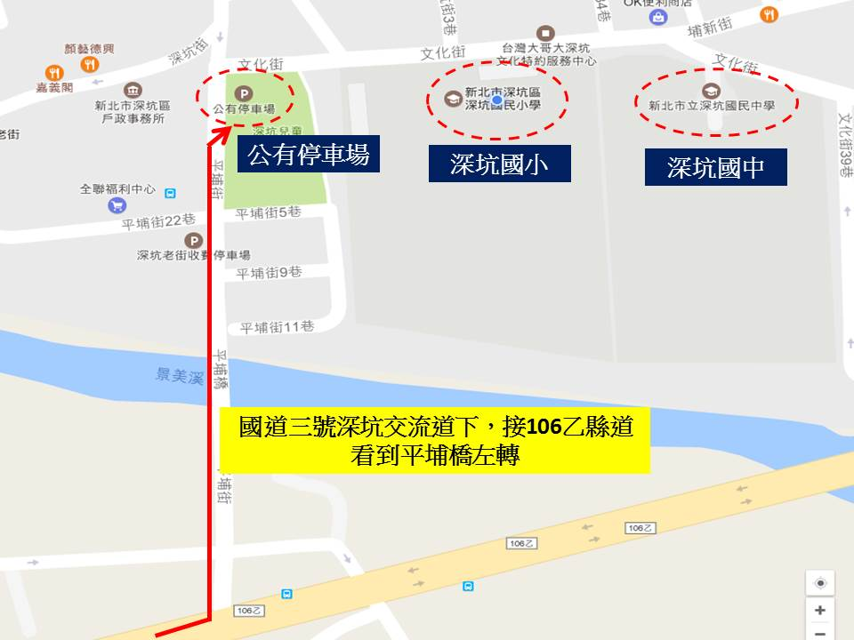
搭乘大眾交通工具
(1)板南線-捷運市政府站3號出口：
出口前方公車站搭乘指南客運912，於深坑國小2站牌下車(約20分鐘)
(2)文湖線-木柵站：
出站後前行至木柵路，到對向搭乘660、666、679、795、819號公車到深坑國小2站牌下車(約16分鐘)

十二、執行單位敘獎事宜
執行單位可依「公立高級中等以下學校校長成績考核辦法」、「公立高級中等以下學校教師成績考核辦法」之獎勵辦法辦理敘獎，並依依本府100年9月19日北府教秘字第號令「新北市所屬各級學校辦理教師敘獎處理原則」附表41項第2款承辦全縣及全國學校經營創新、學校創意教學及相關創造力教育方案競賽活動承辦學校執行，主辦人員1人記嘉獎2次，協辦人員5人嘉獎1次。

報名表
106年推動能源教育績優學校示範觀摩
報名表
學校名稱 | 縣市 國中/小 |  | 職稱
姓名 |  | 性別 |  | □男 □女
身分證字號
（研習時數用）
電話與分機
行動電話 |  | 用餐葷素 |  | □葷 □素
E-mail
備註
＊請於106年3月24日(五)前，將報名表回傳至E-mail： fenny6411@gmail.com連絡人:環教組長陳芬蘭收。(承辦人：深坑國小陳瑞玲主任，電話：02-26624675*251)。

